Информация о работе депутата Липецкого городского Совета депутатов по избирательному округу № 13
Игоря Владимировича Тинькова за 2013 год.

I. Основные задачи, которые планировались депутатом для решения в отчетном периоде, в работе с избирателями округа и в правотворческой деятельности.

Основные задачами, которые планировались для решения в отчетном периоде являлись:
- инициирование к рассмотрению проектов нормативных правовых актов;
- выполнение наказов и обращений жителей избирательного округа;
- продолжение работы сети общественных приемных на территории избирательного округа;
- оказание содействия жителям в вопросах благоустройства территорий.

II. Итоги работы в избирательном округе:
№ п/п | Наименование |  | Кол-во
1. | Проведено отчетов |  | 1
2. | Проведено приемов граждан | всего | 10
 |  | в т.ч.: в общественной приемной городского Совета | 6
 |  | в избирательном округе | 3
 |  | в Региональной общественной приемной Председателя Партии «ЕДИНАЯ РОССИЯ» Д.А.Медведева (для членов депутатской группы «ЕДИНАЯ РОССИЯ») | 1
3. | Поступило обращений  (устно и письменно) | всего | 433
 |  | в том числе:  - в Липецкий городской Совет депутатов  - из них по избирательному округу  - в Совет общественного самоуправления (устно и письм.) - | 396  56  37
 |  | рассмотрено | 430
 |  | находится в стадии рассмотрения | 3
 |  | дано консультаций и разъяснений по порядку решения заданных вопросов | 16
 |  | направлено запросов в соответствующие службы | 373
2. Оказание содействия в решении вопросов благоустройства, жилищно-коммунальных проблем в избирательном округе, оказание практической помощи дошкольным, школьным учреждениям округа и другим.

За текущий отчетный период по решению вопросов благоустройства, жилищно-коммунальных проблем в избирательном округе, оказанию практической помощи дошкольным, школьным учреждениям округа и другим была выполнена следующая работа.
В целях решения социально значимых для населения вопросов по месту жительства, в том числе и благоустройства территории округа, 24 января 2013 г. сформирован и утвержден Совет общественного самоуправления (далее - Совет) по избирательному округу № 13 из числа руководителей хозяйствующих субъектов, образовательных и дошкольных учреждений, управляющих компаний, представителей полиции и активных жителей округа. Также разработана и утверждена программа развития территории избирательного округа на 2013-2015 гг. с учетом результатов проведенных рейдов дворовых территорий и пожеланий жителей округа.
Активность жителей с каждым годом возрастает, а их позиция становится более конструктивной, благодаря созданию Совета общественного самоуправления по избирательному округу. Так, совместными усилиями в рамках городской программы «Чистый город» с апреля по май 2013 года проведено 4 субботника по уборке внутридворовых территорий округа, высажено более 30 саженцев деревьев. В июле по итогам конкурса «Липецкий дворик» жителям ул. П.Смородина, д. № 2 вручен грант на реализацию проекта по благоустройству дворовой территории «Мир детства».
Проблемным вопросом округа остается несанкционированная торговля на территории мини-рынка 15 микрорайона, а также сезонное разрастание деревьев и кустарников. Отмечу, за отчетный период в результате борьбы со стихийной торговлей рынок «Универсальный» полностью очищен от киосков, торгующих без разрешительной документации, и оборудован новыми торговыми рядами.
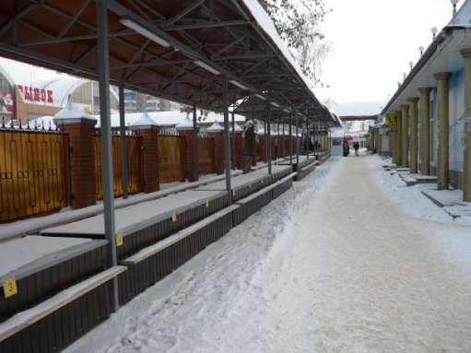

С территории мини-рынка 15 микрорайона вывезено 5 единиц грузовой техники с торговым оборудованием. Всего по фактам незаконной торговли и нарушения правил благоустройства округа составлено 28 протоколов и 64 предписания; привлечены дополнительные силы на опиловку кроны деревьев вдоль аллеи по проезду Строителей и на внутридворовой территории 15 микрорайона с вывозом старых веток. Данные вопросы в дальнейшем будут находиться на особом контроле.
Реализация наказов и обращений жителей округа является приоритетным направлением в работе с избирателями. Таким образом, полностью произведена замена асфальтового покрытия на оживленной пешеходной аллее между магазинами «Пролетарский» и «Пятёрочка»;
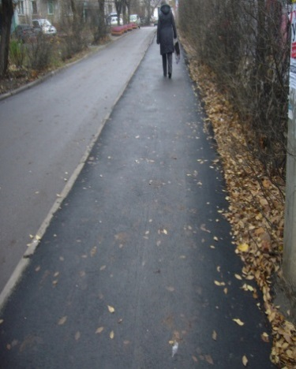
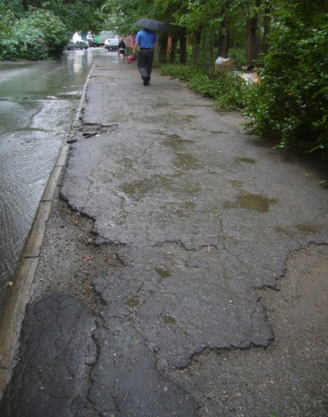

- выполнен ремонт лавочек на аллее по Проспекту 60 лет СССР;
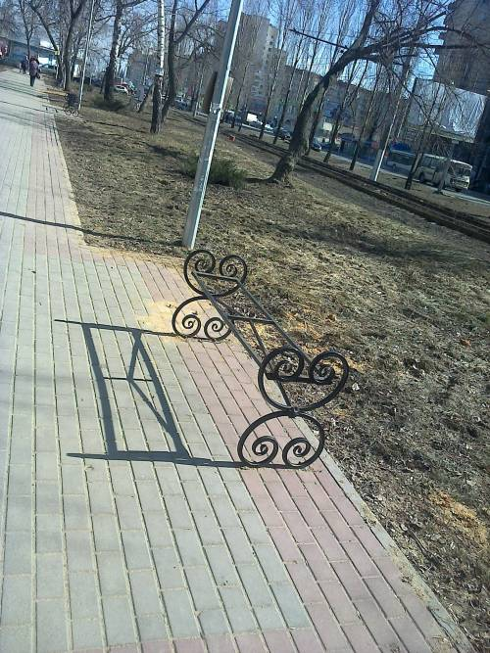
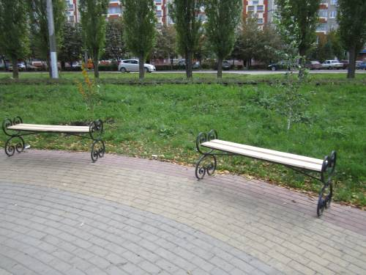

- во дворах домов № 21 и 7 по ул. 15 микрорайон и дома № 12 по ул. Студенческий городок принудительно эвакуированы аварийные и разукомплектованные транспортные средства, владельцы которых уже много лет их не эксплуатировали и не утилизировали. Такие транспортные средства создавали помеху при уборке территории, а также являлись рассадником антисанитарии;
- выполнен ремонт по восстановлению кровли дома по ул. Водопьянова, д. № 16, а также оказана материальная помощь пенсионеру инвалиду II группы Ролдугину А.П. на предстоящую операцию;
- в рамках бюджетного финансирования на 2013 год произведен демонтаж устаревших конструкций и установлены современные спортивно-игровые комплексы, малые игровые формы, скамейки, урны, ограждения, во дворах улиц 15 микрорайон, д. №№ 6, 12, 16; пр.Строителей, д. №№ 6, 6/1; пр.60 лет СССР, д. № 28; ул. П.Смородина, д. № 24 на общую сумму один миллион рублей. Работа в данном направлении активно набирает обороты и пожелания жителей формируются в перечень для реализации на последующие годы.
В рамках работы Совета по избирательному округу № 13 за отчетный период проведено:
- заседаний – 4;
- рейдов санитарной комиссии и по пресечению несанкционированной торговли - 70;
- встреч с жителями – 30;
- приемов – 26;
- мониторингов:
- несанкционированных свалок – 44;
- контейнерных площадок и вывоза КГО - 100;
- несанкционированных объявлений – 10;
- граффити и надписей – 15;
- красной линии – 4;
- окос травы – 28;
- сухостоя – 11;
- размещение рекламных щитов – 2.
- Совет принял участие в программе «Липецк - наш общий дом»: «Липецкий дворик», «Чистый город», в интернет-голосовании участвовало 15 дворовых территорий округа.
Жители избирательного округа при взаимодействии с Советом общественного самоуправления приняли участие в ряде мероприятий:

№ п/п | Наименование мероприятия | Дата и место проведения мероприятия
1. | Торжественное возложение цветов к памятникам Папина и Водопьянова | 08.05.2013
2. | Праздничная линейка, посвященная  «Последнему звонку» | 24.05.2013  МБОУ СОШ № 42
3. | Субботник ко «Дню малых рек» | 12.07.2013  ул.Ильича
4. | Акция «Нет автостоянке на детских площадках и газонах» | 14.08.2013  23, 15 микрорайон
5. | Акция «Вспомни детство - подумай о природе» | 15.08.2013 г.  МАУК «Парк Победы»
6. | Поздравление с Днем Российского флага | 22.08.2013 г.  23 микрорайон
7. | Акция «Эти фильмы - наше богатство» | 27.08.2013г.  сквер по ул. Стаханова
8. | Праздничная линейка посвященная «Дню знаний» | 02.09.2013  МБОУ СОШ №42
9. | Акция «Терроризм – угроза жизни» | 03.09.2013  МАУК «Парк Победы»
10. | Акция «День грамотности» | 09.09.2013  сквер по ул. Стаханова
11. | Мероприятие ко «Дню художника» | 12.09.2013  15 микрорайон
12. | Акция «Безопасность движения» | 16.09.2013  ул. Водопьянова
13. | Акция «День отказа от автомобиля» | 20.09.2013  ул. Водопьянова
14. | Помощь дому-интернату для престарелых и инвалидов ко «Дню пожилого человека» | 01.10.2013  Механизаторов, 21б
15. | Поздравление ветеранов, проживающих на округе с «Днем пожилого человека» | 01.10.2013
16. | Акция «Желудь» | 02.10.2013  ул.Минская
17. | Акция к «Международному дню животных» | 03.10.2013  Приют для бездомных животных «Лохматая душа»
18. | Праздник «Синичкин день» | 12.11.2013  МДОУ центр развития д/с № 23
19. | Вручение подарков воспитанникам школы-интернат III-IV вида к «Международному дню слепых» | 13.11.2013  Механизаторов,9
20. | День рождения Деда Мороза | 18.11.2013  Свиридова, 5
21. | Акция «День борьбы с курением» | 21.11.2013  Профессиональный лицей № 21
Взаимодействие со школьными и дошкольными учреждениями города Липецка ведется по наиболее значимым для них вопросам.
Дополнительные средства выделены на капитальный ремонт крыльца МОУ СОШ № 42, который успешно завершился к началу нового учебного года.
Среди мероприятий, ориентированных на развитие здорового образа жизни и спорта среди молодежи Детско-юношеским центром «Эстафета» организован спортивный праздник «Улица здоровья», который состоялся 20 сентября на стадионе МОУ СОШ № 21, где участникам была оказана дополнительная материальная поддержка на приобретение призов и спортивного инвентаря.
Особое внимание уделяется инвалидам и людям пожилого возраста, находящимся под опекой общества инвалидов Октябрьского округа и отдела социальной помощи Октябрьского района. К международному Дню пожилых людей и новогодним праздникам каждому из них были вручены ценные подарки.
Комфортабельный многоместный автобус ко дню поэзии 4 октября выделен родителям и ученикам школы МОУ СОШ № 36. Этот день запомнился поездкой в дом-музей им. И.А.Бунина в деревню Озерки Становлянского района Липецкой области, где прошла познавательная экскурсия.
Соревнования по плаванию на призы заслуженного мастера спорта Владимира Дятчина состоялись в бассейне «Лидер» по ул. Стаханова 10 «а». Этот яркий праздник стал завершающим спортивным мероприятием уходящего года. Самые юные участники и те, кто показал наилучший результат по заплыву на длинную дистанцию, были отмечены специальными призами. Все участники соревнований, а также болельщики получили незабываемые эмоции и пожелания удачи в Новом году и новых спортивных достижений.
В канун Нового 2014 года и Рождества жителям избирательного округа направлены поздравления с пожеланиями добра, счастья и успехов в совместной работе.

III. Итоги правотворческой деятельности:

№  п/п | Содержание | Всего | Наименование постоянной комиссии
 |  |  | бюджетная | социальная | ЖКХ | по транспорту | здравоохранен. | МСУ | образование
1 | Количество вопросов, внесенных к рассмотрению на заседание постоянной комиссии всего: | 28 | 1 | - | 14 | - | - | 13 | -
2 | в том числе:  количество внесенных правотворческих инициатив (НПА): | 4 | 1 | - | - | - | - | 3 | -
наиболее значимые из них:

1.Законодательная инициатива Липецкого городского Совета депутатов по внесению в Липецкий областной Совет депутатов проекта закона Липецкой области «О внесении изменений в «Кодекс Липецкой области об административных правонарушениях».
2. Внесение изменений в «Бюджет города Липецка на 2013 год и на плановый период 2014 и 2015 годов».
3. Проект «Устава города Липецка».
4. Законодательная инициатива Липецкого городского Совета депутатов по внесению в Липецкий областной Совет депутатов проекта закона Липецкой области «О Реестре должностей муниципальной службы Липецкой области».
5. Проект положения «Об организации работы с наказами избирателей города Липецка» и др.

IV. Взаимодействие с депутатами областного Совета депутатов, со структурными подразделениями Администрации города, партиями, общественными организациями в целях решения социально-экономических проблем избирательного округа и города Липецка.

За отчетный период осуществлялось системное взаимодействие с:
- Липецким региональным отделением Всероссийской политической партии «ЕДИНАЯ РОССИЯ»;
- депутатской группой «ЕДИНОЙ РОССИИ» в Липецком городском Совете депутатов;
- Молодежным Парламентом города Липецка;
- расположенными на территории округа учебными, дошкольными и иными учреждениями.

В целях развития общественного самоуправления и общественного контроля, учета потребностей и интересов жителей, привлечения их к вопросам управления городом, к выработке рекомендаций по наиболее актуальным проблемам социально-экономического развития города Липецка, к решению местных проблем в Липецком городском Совете депутатов второй год свою деятельность осуществляет Общественный совет при председателе Липецкого городского Совета депутатов И.В. Тинькове.

Работа Общественного совета в 2013 году велась по двум направлениям: по вопросам общественного самоуправления и жилищно-коммунального хозяйства и по вопросам дорог, транспорта и благоустройства.
Наиболее проблемной сферой деятельности в городе остаётся жилищно-коммунальное хозяйство. За отчетный год по данному направлению, рассматриваемые вопросы касались следующих проблем:
- самоорганизация собственников и роль Советов многоквартирного дома в процессе управления многоквартирным домом.
Внешняя среда проживания жителей в городе Липецке стала также предметом обсуждения Общественным советом в отчетном году.
На заседаниях также поднимались следующие проблемы:
- О состоянии, проблемах и перспективах мелкорозничной торговли в городе Липецке.
- Безопасность и улучшение пропускной способности автомобильных дорог города Липецка.
- Благоустройство и приведение в надлежащий порядок территории Нижнего парка.
- Экологическая безопасность населения города Липецка.
Немаловажным фактором стало то, что общественный совет зарекомендовал себя площадкой, где управдомы учатся вести конструктивный диалог с управляющими компаниями, поставщиками коммунальных услуг, властью, а также обмениваться опытом.
Учитывая, что 2013 год объявлен годом охраны окружающей среды, принято решение провести круглый стол по теме «Экологическая безопасность населения города Липецка». Все рекомендации по результатам круглого стола доведены до федеральных органов, органов исполнительной власти и находятся на постоянном контроле Общественного совета.
В 2013 году Липецкий городской Совет депутатов признан победителем всероссийского конкурса местного самоуправления «Открытый муниципалитет». Липецкому парламенту удалось наиболее эффективно выстроить работу с населением, сделать ее открытой и понятной.
Особое внимание уделяю работе с населением и их обращениями, стараюсь всегда быть открытым для диалога и общаться с жителями напрямую. Став участником он-лайн трансляции на сайте «Моё! Онлайн», ответил на вопросы жителей Липецка в рамках «горячей линии».
Еще одним мероприятием, впервые инициированное спикером городского Совета, стала конференция к 60-летию региона «Имя в истории Липецка и области». Конференция посвящена людям, которые стали уже легендой региона: первому секретарю обкома КПСС Григорию Павлову; директору НЛМЗ, а потом НЛМК Ивану Франценюку; ректору, благодаря которому областной вуз стал техническим университетом, Сергею Коцарю; первому народно избранному губернатору региона Михаилу Наролину; патриарху липецких строителей Сергею Шуминскому; политику, изменившему внешний облик Липецка, Владимиру Маркову.
В текущем году самой масштабной по количеству участников стала Восьмая Ярмарка социальных проектов - подано 44 заявки от общественных организаций, 38 из которых были поддержаны материально. Наиболее успешными стали проекты научной общественной организации «Археолог», «Любительской футбольной лиги» и ансамбля танца инвалидов-колясочников «Параллели».
В течение всего года принималось участие в мероприятиях, организованных волонтерскими и общественными организациями города: отчетное годовое собрание филиала города Липецка ЛОО «Всероссийского общества слепых», открытие мемориальной доски павшему воину Комитетом солдатских матерей Липецка, открытие здания Липецкой региональной общественной организации детей с ограниченными возможностями «Школа Мастеров», круглый стол в Общественной палате Липецка по теме: «Проблема медицинского обеспечения допуска к опасным профессиям, управлению автотранспортными средствами, владению оружием», презентация проекта Уполномоченного по правам человека Липецкой области «Социальная адаптация лиц, освобождающихся из исправительных учреждений Липецкой области».
Лидеры общественных объединений приглашались к участию в «круглых столах». Наиболее заметными среди подобных мероприятий стали встреча с «Комитетом семей погибших военнослужащих», круглый стол по теме «Социальная адаптация и реабилитация лиц, освободившихся из мест лишения свободы, и лиц, попавших в сложную жизненную ситуацию». В ходе круглого стола выработан ряд рекомендаций к муниципальным и региональным органам власти.
За отчетный период продолжалось активное сотрудничество с Молодежным парламентом города Липецка по вопросам муниципальной молодежной политики, а также бизнес-сообществами региона, в том числе Союзом промышленников и предпринимателей Липецкой области, Липецкой торгово-промышленной палатой.

V. Проблемы, мешающие осуществлению депутатских полномочий в избирательном округе и в правотворческой работе, предложения по совершенствованию деятельности постоянных комиссий и городского Совета депутатов.

Необходимо продолжить выделение средств на решение системных вопросов по развитию территории избирательного округа, его благоустройству и озеленению.

VI. Основные направления работы депутата на предстоящий период.

Одними из основных направлений работы на предстоящий период являются:
- работа по совершенствованию муниципальных правовых актов города Липецка;
- работа по выполнению наказов и обращений избирателей округа;
- продолжение работы сети общественных приемных на территории избирательного округа;
- оказание содействия жителям в вопросах благоустройства территории.

